|  |  |
| --- | --- |
| 卷 号 |  |
| 卷内编号 |  |
| 密 级 |  |

**系统详细设计文档**

**项目名称： 数据库管理系统**

**项目编号：**

**编写人员： 王显龙**

**编写日期： 2017-05-23**

# 界面框架

界面包括登录界面、主界面、一系列功能界面。主界面可通过菜单中的选项进行一些操作，也可以在命令框中输入命令进行操作，操作结果会反馈在左侧树与上侧表格中。登录界面与主界面图1，图2所示。

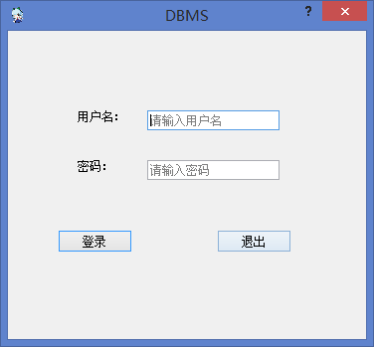

图（1）.登录界面

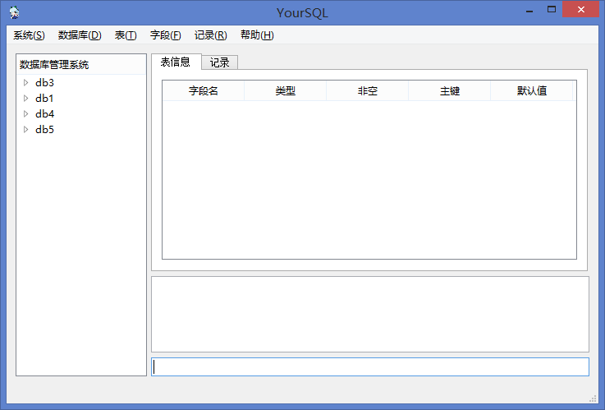

图（2）.主界面

# 功能框架

本系统实现了以六种关键词为根的基本语法操作。语法树如下所示，功能界面中实现的内容是基于语法树实现的，在界面中根据用户的输入生成sql语句进行执行。

★语法树★：

use

database_name

;

create

database

数据库名

;

table

表名

;

(

列名1 类型,...

)

;

类型：

INT，DOUBLE，VARCHAR

drop

database

数据库名

;

table

表名

;

alter

table

表名

RENAME

TO

新表名

;

ADD

新列名

类型名

;

DROP

列名

;

insert

into

表名

(

列名1,列名2,列名3

)

VALUES

(

数字,'字符串','字符串'

)

;

update

表名

set

列名=

数字

;

where

...

'字符串'

;

where

...

-- 只实现单表查询

select

*

from

表名

;

where

...

列名

from

表名

;

where

...

列名1,列名2...

from

表名

;

where

...

delete

from

表名

where

列名1

运算符

数字

;

'字符串'

;

# 代码框架

本系统使用QT进行实现，共设计了24个头文件，24个.cpp文件以及十余个界面。

其中文件和对应功能如下表所示。

|  |  |
| --- | --- |
| 文件名 | 功能 |
| Database.h  Database.cpp | 设计实现数据库类 |
| Dbms.h  Dbms.cpp | 设计实现数据库管理系统类 |
| Dialogcoladd.h  Dialogcoladd.cpp | 设计实现添加字段界面 |
| Dialogcoldel.h  Dialogcoldel.cpp | 设计实现删除字段界面 |
| Dialogcolrename.h  Dialogcolrename.cpp | 设计实现字段重命名界面 |
| Dialogdbdel.h  Dialogdbdel.cpp | 设计实现删除数据库界面 |
| Dialogdbnew.h  Dialogdbnew.cpp | 设计实现新建数据库界面 |
| Dialogdbrename.h  Dialogdbrename.cpp | 设计实现重命名数据库界面 |
| Dialoghelp.h  Dialoghelp.cpp | 设计实现关于界面 |
| Dialoglog.h  Dialoglog.cpp | 设计实现日志界面 |
| Dialogrecadd.h  Dialogrecadd.cpp | 设计实现添加记录界面 |
| Dialogrecdel.h  Dialogrecdel.cpp | 设计实现删除记录界面 |
| Dialogrecupdate.h  Dialogrecupdate.cpp | 设计实现修改记录界面 |
| Dialogtblclear.h  Dialogtblclear.cpp | 设计实现清空表格界面 |
| Dialogtbldel.h  Dialogtbldel.cpp | 设计实现删除表格界面 |
| Dialogtblnew.h  Dialogtblnew.cpp | 设计实现新建表格界面 |
| Dialogtblquery.h  Dialogtblquery.cpp | 设计实现条件查询界面 |
| Dialogtblrename.h  Dialogtblrename.cpp | 设计实重命名表界面 |
| Filecontroller.h  Filecontroller.cpp | 设计实现文件读写类 |
| Logindialog.h  Logindialog.cpp | 设计实现登录界面 |
| Mainwindow.h  Mainwindow.cpp | 设计实现主界面窗口 |
| Scrambler.h  Scrambler.cpp | 设计实现加密解密系统 |
| Table.h  Table.cpp | 设计实现表格类 |
| Include.h | 包括通用库 |
| Main.cpp | 主程序入口 |